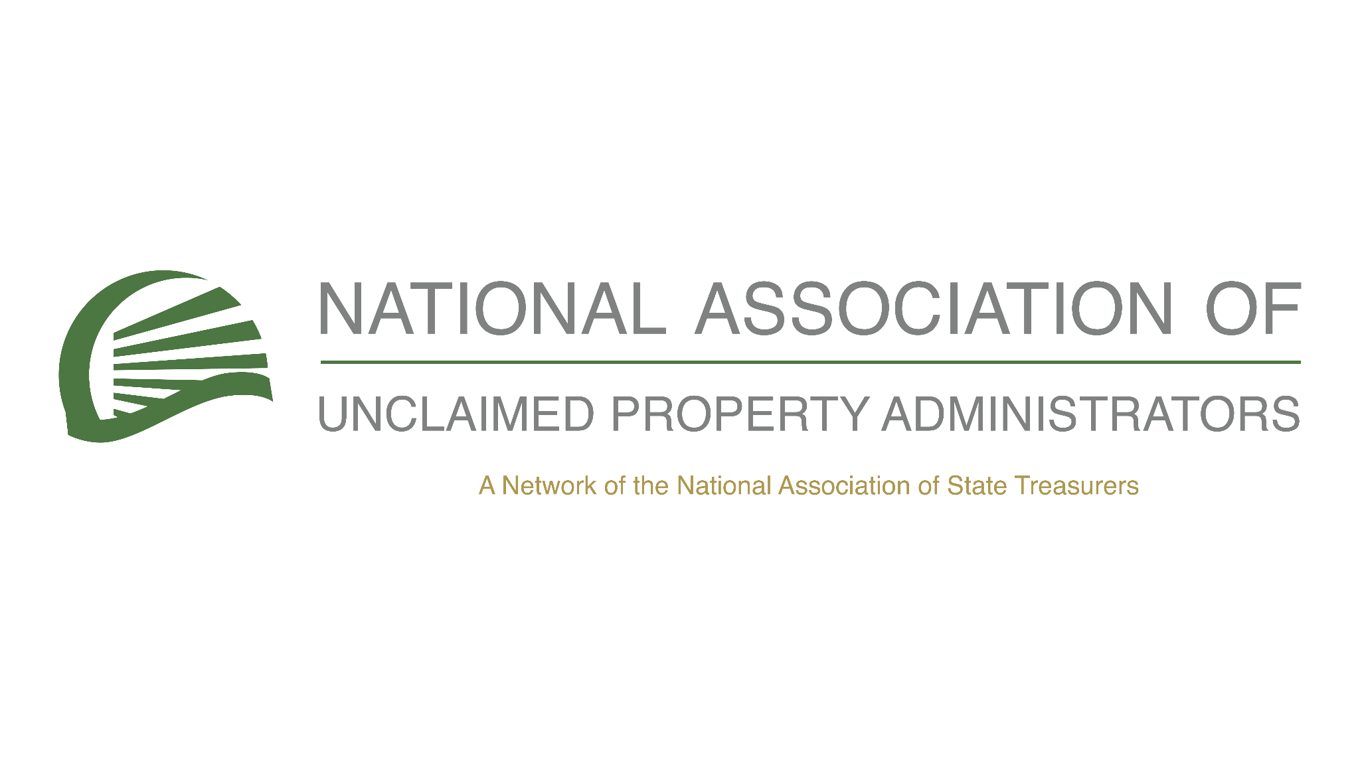
NAUPA 2025 Hispanic Heritage Month Toolkit

Social Media Posts in English

🗓️ Celebrate Hispanic Heritage Month by reclaiming what's yours!
Did you know that billions of dollars in unclaimed property are waiting for rightful owners to claim them? Start your search today at https://missingmoney.com and see if you have something waiting for you.
#HispanicHeritageMonth #ClaimWhatIsYours #UnclaimedProperty

💡 Hispanic Heritage Month is a great time to honor your roots, and what better way than reclaiming any unclaimed property that may belong to you or your business? Over time, unclaimed property like tax refunds, unpaid wages, or old savings accounts can accumulate without you even knowing. Visit https://missingmoney.com to check if there’s something waiting for you!
#ClaimYourProperty #FinancialEmpowerment #HispanicHeritageMonth

It’s time to take action this Hispanic Heritage Month!
Unclaimed property is a reality for millions of Americans, including individuals and businesses. Find out more today—just head over to https://unclaimed.org/ and learn how to discover your unclaimed property!
#FinancialFreedom #HispanicHeritageMonth #UnclaimedFunds

Hispanic Heritage Month is a celebration of community, culture, and heritage—and it’s the perfect time to check if you have any unclaimed property waiting for you!
Whether it’s from an old bank account, uncashed checks, or a forgotten insurance policy, there’s a chance that unclaimed funds belong to you or your family. Search now at https://missingmoney.com!
#HispanicHeritageMonth #FinancialLiteracy #ClaimYourFunds

💼 For business owners, it’s essential to check for any unclaimed property that could belong to your company this Hispanic Heritage Month.
Unclaimed property might include forgotten accounts, insurance policies, or even uncashed checks.Search now at https://missingmoney.com.
#HispanicHeritageMonth #BusinessFinance #UnclaimedProperty

Want to make the most of Hispanic Heritage Month? Start by reclaiming any unclaimed property that could belong to you or your family!
You might be surprised by what’s waiting to be claimed—whether it’s an old paycheck, utility deposit, or insurance refund. Visit https://missingmoney.com to search today!
#HispanicHeritageMonth #ClaimWhatIsYours #UnclaimedFunds

🎉 As we celebrate Hispanic Heritage Month, let’s also think about the future by reclaiming unclaimed property that could benefit you or your family.
It’s simple to check for unclaimed funds—just visit https://unclaimed.org/ to learn more about unclaimed property. Don’t let these funds slip away!
#HispanicHeritageMonth #UnclaimedProperty #FinancialFreedom

Social Media Posts in Spanish

🗓️ ¡Celebra el Mes de la Herencia Hispana reclamando lo que es tuyo!
¿Sabías que millones de dólares en propiedades no reclamadas están esperando que sus legítimos dueños las reclamen? Comienza tu búsqueda hoy en https://missingmoney.com y descubre si hay algo esperando por ti.
#MesDeLaHerenciaHispana #ReclamaLoQueEsTuyo #PropiedadNoReclamada
💡 El Mes de la Herencia Hispana es un gran momento para honrar tus raíces, ¿y qué mejor manera que reclamando cualquier propiedad no reclamada que te pertenezca a ti o a tu negocio? Con el tiempo, propiedades no reclamadas como reembolsos de impuestos, salarios no pagados o cuentas de ahorro antiguas pueden acumularse sin que lo sepas. Visita https://missingmoney.com para comprobar si hay algo esperando por ti.
#ReclamaTuPropiedad #EmpoderamientoFinanciero #MesDeLaHerenciaHispana
¡Es hora de actuar en este Mes de la Herencia Hispana!
La propiedad no reclamada es una realidad para millones de personas, tanto individuos como empresas. Descubre más hoy mismo, solo dirígete a https://unclaimed.org/ y aprende cómo encontrar tu propiedad no reclamada.
#LibertadFinanciera #MesDeLaHerenciaHispana #FondosNoReclamados
El Mes de la Herencia Hispana es una celebración de la comunidad, la cultura y la herencia—¡y es el momento perfecto para verificar si tienes alguna propiedad no reclamada esperando por ti!
Ya sea de una cuenta bancaria antigua, cheques no cobrados o una póliza de seguro olvidada, existe la posibilidad de que los fondos no reclamados sean tuyos o de tu familia. ¡Busca ahora en https://missingmoney.com!
#MesDeLaHerenciaHispana #AlfabetizaciónFinanciera #ReclamaTusFondos
💼 Para los dueños de negocios, es esencial verificar si hay alguna propiedad no reclamada que pueda pertenecer a tu empresa este Mes de la Herencia Hispana.
La propiedad no reclamada puede incluir cuentas olvidadas, pólizas de seguro o incluso cheques no cobrados. Busca ahora en https://missingmoney.com.
#MesDeLaHerenciaHispana #FinanzasEmpresariales #PropiedadNoReclamada
¿Quieres aprovechar al máximo el Mes de la Herencia Hispana? ¡Comienza reclamando cualquier propiedad que te pueda pertenecer a ti o a tu familia!
Te sorprenderá lo que está esperando ser reclamado, ya sea un cheque de pago antiguo, un depósito de servicios públicos o un reembolso de seguro. Visita https://missingmoney.com para buscar hoy.
#MesDeLaHerenciaHispana #ReclamaLoQueEsTuyo #FondosNoReclamados
🎉 Mientras celebramos el Mes de la Herencia Hispana, pensemos también en el futuro reclamando propiedad no reclamada que podría beneficiar a ti o a tu familia.
Es fácil verificar los fondos no reclamados—solo visita https://unclaimed.org/ para aprender más sobre la propiedad no reclamada. ¡No dejes que estos fondos se escapen!
#MesDeLaHerenciaHispana #PropiedadNoReclamada #LibertadFinanciera

